МЕТОДИЧЕСКАЯ РАЗРАБОТКА
Интеллектуальная игра «Навстречу Рио»
В рамках интеграции дисциплин «Физическая культура» и «Информатика»

Иванова Юлия Викторовна, Быков Семён Александрович,
Плеханов Алексей Александрович, Тютина Наталья Анатольевна

Государственное автономное образовательное учреждение среднего профессионального образования Свердловской области
«Училище олимпийского резерва №1 (колледж)»

Введение:
В связи с проведением в бразильском городе Рио-де-Жанейро XXXI Летних Олимпийских игр 2016 года наблюдается явный всплеск всестороннего интереса к спорту во всем мире. В преддверии этого спортивного праздника становится актуальным обращение к истории олимпийского движения. Особая часть в этой темы посвящается движению Фэйр-Плей. Очень часто в последнее время большие спортивные состязания сопровождаются антидопинговыми скандалами, подкупом арбитров и игроков соперника, девиантным поведением зрителей и самих участников.
Поэтому большое внимание в образовательной и воспитательной деятельности детей, в особенности учащихся-спортсменов Училища Олимпийского резерва, на уроках физической культуры уделяется именно данным темам.
Помимо этого, современный мир подразумевает огромное количество информации, в том числе в сети Internet. И, чтобы получить необходимую информацию, затратив наименьшее количество времени, необходимы соответствующие навыки, которые приобретаются учащимися на уроках информатики.
В рамках этих двух дисциплин (физическая культура и информатика) предложено следующее мероприятие, которое, посредством закрепления навыков поиска информации, помогает раскрыть важные темы Олимпийского движения и движения Фэйр-Плей.

Интеллектуальная игра «Навстречу Олимпийскому Рио»

Участники игры: учащиеся 9, 10, 11-х классов
Цель: создание условий для развития коммуникативных компетенций учащихся через проведение интеллектуальной игры.
Задачи:
- Углубить и расширить знания об олимпийском движении;
- Ознакомить учащихся с движением Фэйр-Плей;
- Закрепить умения и навыки поиска информации;
- Закрепить навыки работы с большими объемами информации.
Оборудование и программное обеспечение: компьютеры, проектор, Интернет, программа Microsoft World.

Ход мероприятия
Организационная часть (5 минут)
Учитель: приветствует учащихся. Объявляет тему мероприятия, кратко информирует о предстоящей работе. Делит учащихся на группы по 5-6 человек.
Первая часть (20 минут)
Учитель: объявляет начало первой части. Засекает время.
Учащиеся: получают задания на карточках (Приложение 1) и в течение 20 минут начинают следующую работу в группах:
- Осуществляют поиск информации по теме полученного задания;
- Оформляют результаты поиска в виде презентации в соответствии с требованиями.
Требования к презентации:
- Достоверность информации (1 балл);
- Полнота раскрытия темы (5 баллов);
- Речь (2 балла);
- Корректность ответов на вопросы зала (2 балла);
- Сформулирована обоснованная собственная точка зрения по теме (2 балла);
- Единый стиль и четкая структура презентации (1 балл);
- Правильно оформленный и лаконичный текст на слайдах (2 балла);
- Грамотное использование анимации (2 балла);
- Многообразие мультимедийных объектов (3 балла);
- Наличие интерактивных элементов (1 балл);
Учитель: дает знак о том, что время на выполнение первого задания истекло.
Вторая часть (20 минут)
Учитель: объявляет начало второй части. Засекает время.
Учащиеся: получают список вопросов (Приложение 2) и в течение 20 минут начинают следующую работу в группах:
- Осуществляют поиск ответов на полученные вопросы;
- Готовят краткие и лаконичные ответы в устной форме и составляют список адресов веб страниц, где они были найдены.
Учитель: дает знак о том, что время на выполнение второго задания истекло.
Третья часть (20 минут)
Учитель: объявляет начало третьей части.
Учащиеся: каждая группа представляет результаты своей работы по первой части. К интерактивной доске по очереди выходят представители от каждой команды и демонстрируют презентацию, сопровождая ее устным докладом. Аудитория внимательно слушает доклад и готовит свои вопросы по его содержанию. За каждый корректно заданный вопрос команде начисляется 1 балл.
Учитель: следит за выступлением представителей команды, оценивает его в соответствии с критериями, объявленными выше. Подводит итоги в баллах.
Четвертая часть (20 минут)
Учитель: объявляет начало четвертой части. Задает вопросы из списка второй части мероприятия в произвольном порядке, но не более 5 для каждой группы. Каждый правильный ответ оценивается в 1 балл.
Учащиеся: каждая группа отвечает на адресованные им вопросы. Если ответа на вопрос нет, то право ответить получает другая команда. Дополнительные баллы начисляются за примеры проявления Фэйр-Плей из жизни учащихся.
Учитель: подводит итоги всего соревнования. При равном количестве баллов оценивается список адресов веб страниц в интернете, которые использовались для ответов.
Заключительная часть (5 минут)
Учитель: подводит итоги мероприятия, награждает победителей и призеров, благодарит учащихся за участие.

Приложение 1
Темы для первого задания

- Традиции древних олимпийских…
- Инициатор возрождения олимпийских игр современности…
- Эстафета олимпийского огня…
- Олимпийские символы…
- Первая олимпийская чемпионка…
- Спортивное движение Фэйр Плей…
- Вспоминая о зимнем Сочи…
- XXXI Олимпийские игры…
Приложение 2
Вопросы для второго задания
№ п/п | Содержание вопроса | Адрес | Содержание ответа
1 | Кто был символом XXII летних Олимпийских игр?
2 | Назовите причину, по которой не проводились VI летние олимпийские игры.
3 | В какой стране проводились летние Олимпийские игры в 2008 году?
4 | Кто изображен на фото, и чем он знаменит:  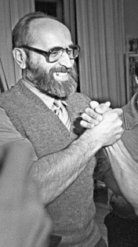
5 | Кто был проектировщиком медалей XXV летней Олимпиады? (*)
6 | Кто является директором международного Олимпийского комитета?
7 | Назовите человека, с чьим именем связано возрождение Олимпийского движения в современности?
8 | Сколько стран бойкотировали Московские Олимпийские игры?
9 | Кто изображен на фото, и чем он прославился:  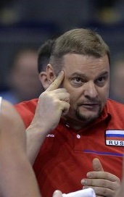
10 | Из-за чего Стивен Спилберг отказался консультировать подготовку олимпиады? (*)
11 | Кто является президентом Олимпийского комитета России?
12 | На каких летних Олимпийских играх Алина Кабаева и Ирина Чащина завоевали две высших награды в соревнованиях по художественной гимнастике?
13 | О каком виде спорта летних Олимпийских игр идёт речь: Французы утверждают, что его предком является игра «ла суль», итальянцы – «кальчио», грузины – «лело», воспетая еще Шотой Руставели.
14 | Что изображено на иллюстрации (дайте развернутый ответ):
15 | В процессе получения лицензирования на Олимпийские игры – 2008 Российская женская сборная по волейболу провела 5 игр. С каким счётом они закончились? (*)
16 | Какие летние Олимпийские игры вошли в историю под названием «Олимпиада в хаосе»?
17 | Найдите и запишите (как можно больше) известные вам виды спорта летних Олимпийских игр.
18 | Что такое Паралимпийские Игры? Когда и где впервые были проведены первые Игры для инвалидов.
19 | Кто изображен на фото, и чем она знаменита:  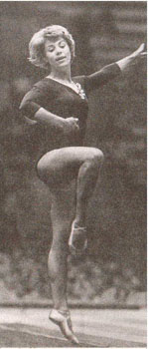
20 | Указать дату, когда город Рио-де-Жанейро был выбран для участия в XXXI Олимпийских игр (*)
21 | Кто предложил текст олимпийской клятвы? Когда впервые она прозвучала?
22 | В каком году состоялись летние Олимпийские игры, на которых впервые были представители всех пяти континентов?
23 | Какие игры впервые включены в программу XXXI летних Олимпийских игр?
24 | Кто изображен на фото, и чем он знаменит:  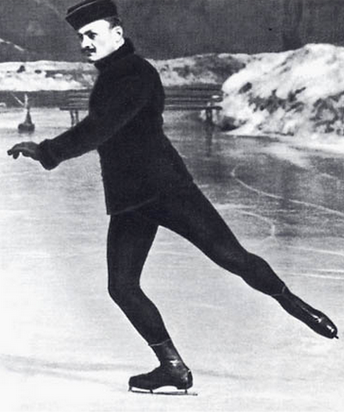
25 | Сколько раз Олимпийские игры проводились в Южной Америке? (*)
26 | Когда и где впервые Россия приняла участие в летних Олимпийских играх?
27 | Кто изображен в виде статуи на горе Корковаду
28 | Кто входит в состав ОКР на сегодняшний день?
29 | Кто изображен на фото, и чем он знаменит:  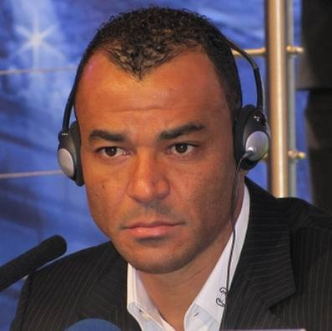
30 | На каком стадионе Эдсон Арантес ду Насименту забил свой юбилейный тысячный гол? (*)

